**ΠΑΝΩΛΗ**

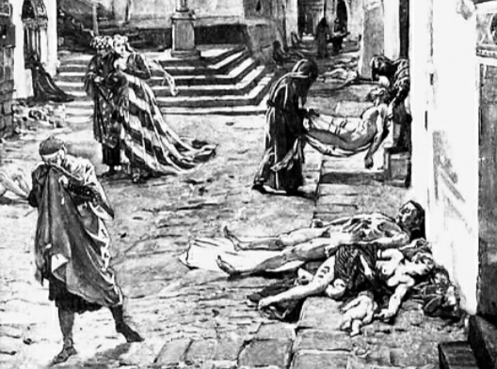

**ΑΝΝΑ ΠΑΝΑΓΑΚΟΥ-ΚΑΤΕΡΙΝΑ ΝΤΟΒΟΛΟΥ Α3**

ΠΡΟΛΟΓΟΣ

Με αφορμή την επιδημία που συμβαίνει αυτήν την περίοδο, COVID-19, αποφασίσαμε να μιλήσουμε για την πανώλη. Είναι ένα ιστορικό γεγονός το οποίο είχε καταστροφικές συνέπειες.

ΤΙ ΗΤΑΝ;

Η πανώλη ή «Μαύρος Θάνατος» είναι οξεία [λοιμώδης](https://el.wikipedia.org/wiki/%CE%9B%CE%BF%CE%AF%CE%BC%CF%89%CE%BE%CE%B7) [νόσος](https://el.wikipedia.org/wiki/%CE%9D%CF%8C%CF%83%CE%BF%CF%82), δηλαδή μεταδίδεται εύκολα και γρήγορα. Μεταδίδεται από το τσίμπημα ψύλλων που παρασιτούν ,κυρίως, σε μαύρους, άρρωστους αρουραίους στα ζώα αλλά και μεταξύ των ανθρώπων με την επαφή, άμεση και έμμεση, και τον αέρα. Προκαλείται από το [βακτήριο](https://el.wikipedia.org/wiki/%CE%92%CE%B1%CE%BA%CF%84%CE%AE%CF%81%CE%B9%CE%BF) Yersinia pestis, όπου είναι αναερόβιος οργανισμός. Είναι θανατηφόρα ασθένεια και εμφανίζεται σε τρεις μορφές:

* + - * Βουβωνική
* Σηψαιμική
* Πνευμονική

ΙΣΤΟΡΙΑ

Το 1ο ξέσπασμα της πανώλης ήταν στην Αίγυπτο, γνωστή και ως «Πανώλη του Ιουστινιανού» και το 610 έφτασε στην Κίνα, αφού πέρασε από τη μέση Ανατολή (κυρίως από την Περσία και την Ινδία). Ύστερα, οι Μογγόλοι που πολιορκούσαν τον γενοβέζικο σταθμό Κάφα, στη Μαύρη Θάλασσα, προσβλήθηκαν από τη νόσο και ένα πλοίο που έφυγε από εκεί μετέφερε τον λοιμό, δυτικά, στη Γένοβα και τη Μασσαλία, αφού προηγουμένως μόλυνε την Κωνσταντινούπολη και το Κάιρο.

Το 2ο κύμα του «Μαύρου Θανάτου» έφτασε στην Ιταλία και στη Φλωρεντία το 1347 και από εκεί, το 1348, πέρασε σε όλη τη κεντρική Γαλλία. Η επιδημία επεκτάθηκε σε όλη την Ευρώπη, και το 1350 έφτασε στην Γροιλανδία. Μετέπειτα, το 1665, προσβλήθηκε η Αγγλία, η οποία είχε τους περισσότερους νεκρούς, η Γερμανία, η Αυστρία, οι σκανδιναβικές χώρες καθώς επίσης και η Ισπανία.

Το 3ο, και τελευταίο, κύμα πανώλης ξέσπασε στην Κίνα το 1855. Και το 1900 κράτησε 9 έτη στο Σύδνεϋ και το Σαν Φρανσίσκο. Τέλος, το 1960, το Βιετνάμ έγινε η κύρια πηγή μόλυνσης, ιδίως κατά τον πόλεμο με τις ΗΠΑ.

Εκτιμάται ότι μείωσε τότε τον παγκόσμιο πληθυσμό από 450 εκατομμύρια σε περίπου 350 εκατομμύρια.

Μάλιστα, δεν είναι ξεκάθαρο πως έχει δοθεί ένα οριστικό τέλος στην πανούκλα. Υπάρχουν σπάνια περιστατικά της αρρώστιας αυτής, αλλά χάρης την εξελιγμένη ιατρική δεν γίνονται εστίες μόλυνσης.

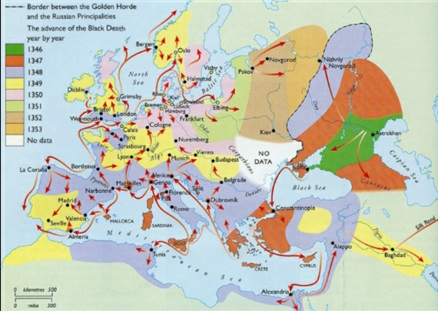

ΑΙΤΙΑ

Αν και άρχισε από τους ψύλλους που κολλάνε το βακτήριο, όταν δαγκώνουν μολυσμένα ζώα, όπως τρωκτικά ή σκίουρους, η διευκόλυνση της διάδοσης ήταν άλλος.

Διευκολύνθηκε, κυρίως, λόγω της έλλειψης υγιεινής της εποχής. Ως επί το πλείστον, οι κατοικίες ήταν πρόχειρα κατασκευασμένες, με ξύλα αντί για τούβλα και για στέγη άχυρα. Επιπλέον ήταν μη αεριζόμενες ενώ σε πολλές πόλεις τα σκουπίδια στοιβάζονταν στους δρόμους ελκύοντας με αυτόν τον τρόπο τα ποντίκια. Ένα μεγάλο ποσοστό του πληθυσμού ζούσε στα όρια της φτώχειας και, προφανώς, δεν διέθετε κανένα μέσο προστασίας από οτιδήποτε.

Αυτά σε συνδυασμό με την αδυναμία των γιατρών να βρουν μια λύση, καθώς ιατρική της εποχής βρέθηκε απροετοίμαστη, οδήγησαν στην ανεξέλεγκτη διάδοση της επιδημίας της οποίας ο απολογισμός ανέρχεται στους 100 έως 200 εκατομμύρια θανάτους.

ΣΥΜΠΤΩΜΑΤΑ

Αφότου ένας άνθρωπος μολυνθεί από το βακτήριο Yersinia pestis, τα συμπτώματα αρχίζουν 1 με 6 ημέρες αργότερα. Το άτομα αισθάνεται πολύ άρρωστο και αδύναμο και μπορεί να εκδηλώσει πυρετό, ρίγη και πονοκεφάλους. Τα υπόλοιπα συμπτώματα εξαρτώνται είναι διαφορετικά για κάθε είδος πανώλης.

* Ο πιο συνηθισμένος τύπος πανώλης είναι η βουβωνική πανώλη.
* Προκαλεί εξογκώματα από πολύ πρησμένους και επώδυνους λεμφαδένες κάτω από τα χέρια, στον λαιμό ή στη βουβωνική χώρα.

Χωρίς θεραπεία, τα βακτήρια μπορούν να εξαπλωθούν σε άλλα μέρη του σώματος.

* Η πνευμονική πανώλη συμβαίνει όταν τα βακτήρια είναι στους πνεύμονες. Είναι ο σπανιότερος τύπος πανώλης και είναι πολύ μεταδοτική καθώς μεταδίδεται με τον αέρα.

Χωρίς θεραπεία είναι θανατηφόρα. Τα συμπτώματα είναι:

- βήχας, μπορεί και με αίμα

- πρόβλημα αναπνοής

- ναυτία

* Τέλος, η πιο επικίνδυνη, η σηψαιμική πανώλη και είναι όταν τα βακτήρια έχουν πάει στο αίμα. Τα συμπτώματα της είναι:
* Αιμορραγία κάτω από το δέρμα ή από το στόμα και τη μύτη
* Μαυρισμένο δέρμα, ειδικά στη μύτη, στα δάχτυλα των χεριών ή των ποδιών (είναι επίσης το σύμπτωμα που έδωσε και το όνομα «Μαύρος Θάνατος»)
* Πόνος στην κοιλιά και σοκ

Γενικά, όσοι αρρώσταιναν, εκτός από τους φρικτούς πόνους που ένιωθαν εξαιτίας της εσωτερικής αιμορραγίας και των εξογκωμάτων που έφταναν να έχουν σχήμα πορτοκαλιού, με αποτέλεσμα να σκάνε στάζοντας πύον και αίμα.

ΑΝΤΙΜΕΤΩΠΙΣΗ

Τότε, καθώς η ιατρική δεν ήταν αρκετά εξελιγμένη, μερικοί τρόποι αντιμετώπισης ήταν οι εξής:

* Κάψιμο ευωδών ξύλων μέσα στις καλύβες.
* Αποχή από τη σεξουαλική πράξη.
* Γινόντουσαν πολλές αφαιμάξεις. (Δηλαδή, αφαιρούταν το αίμα από μία φλέβα, προκειμένου να μειωθεί ο όγκος του αίματος που κυκλοφορεί)
* Τα καράβια έπαψαν να ταξιδεύουν και μπήκαν σε καραντίνα.
* Ένας πιο παράξενος τρόπος που είχε προτείνει ο Νιούτον, ήταν να δίνεται στους ασθενείς εμετός βατράχου.

Αξίζει να σημειωθεί πώς ο Waldemar Haffkine ήταν ο πρώτος, που είχε δημιουργήσει ένα εμβόλιο για τη θεραπεία της πανώλης στα τέλη του 19ου αιώνα. Ο ίδιος είχε υπάρξει για μεγάλο χρονικό διάστημα γιατρός, που είχε εργαστεί στην Ινδία και συγκεκριμένα στην περιοχή της Βομβάης, μία περιοχή που εμφανίζεται αρκετά κρούσματα και ξεσπάσματα.

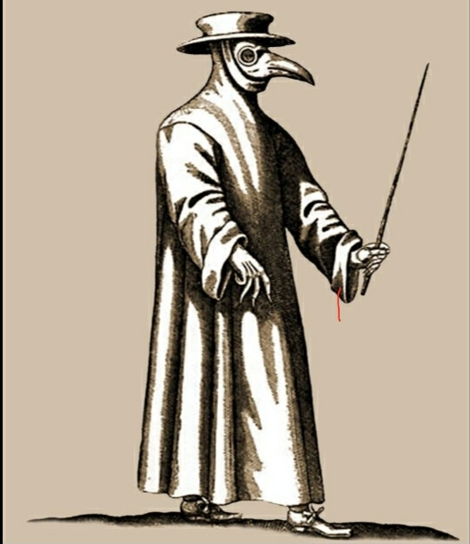

ΣΥΝΕΠΕΙΕΣ

Αρχικά η πανώλη αφάνισε το 1/3 του ευρωπαϊκού πληθυσμού και χρειάστηκαν περίπου 3 αιώνες για να επανέλθει στα επίπεδα που ήταν πιο πριν.

Μπορεί να θεωρηθεί ότι υπήρξαν και θετικές συνέπειες από την επιδημία αυτή, καθώς η γη άρχισε να χρησιμοποιείται πιο συστηματικά για κτηνοτροφικούς και γεωργικούς σκοπούς.

Οι συνθήκες αυτές βοήθησαν και στην ανάπτυξη επιτηδευμένων επιχειρηματικών, λογιστικών, καθώς και τραπεζικών μεθόδων.

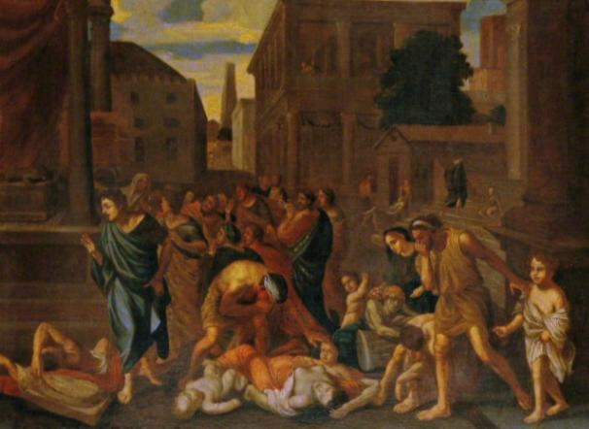

ΒΙΒΛΙΟΓΡΑΦΙΑ-ΠΗΓΕΣ

Να το συμπληρώσετε

ΣΥΝΕΡΓΑΣΙΑ?

Πώς συνεργαστήκατε, ειδικά με τους περιορισμούς καραντίνας?